º

Propuesta Técnica

para proyecto Scoring

  
Santiago, Julio 2016

TABLA DE CONTENIDOS

1 Introducción 3

1.1 Sobre la Propuesta 3

1.2 Competencias de Actitud 3

1.3 Estructura de la Propuesta 5

2 Sobre los Requerimientos 6

2.1 Objetivo General 8

2.2 Objetivos Especifico 8

2.3 Alcances Definidos 9

3 Enfoque de Solución 10

3.1 Sistemas Involucrados: 10

3.2 Consideraciones 10

4 Marco Metodológico 12

4.1 Gestión de Requerimientos 12

4.2 Gestión de Riesgos 13

4.2.1 Impacto en cronograma por Indisponibilidad de Áreas VTR 13

4.2.2 Impacto en cronograma por Cambios en las Definiciones 13

4.2.3 Impacto en cronograma por disponibilidad de Ambientes 14

4.3 Gestión de Seguimiento y Control 14

4.4 Gestión de las Comunicaciones 15

4.5 Gestión de Calidad 15

4.6 Control de Cambio 15

5 Estimación de Equipo 17

5.1 Equipo Requerido 17

5.2 Cronograma 17

# Introducción

ACTITUD TECNOLOGÍA es una empresa que se presenta como alternativa de Servicios para 4 grandes líneas de trabajo que son:

* BPM
* Project Management
* Proyectos de Integración y Desarrollo
* Aseguramiento de Calidad

Buscamos que estas 4 líneas de trabajo converjan, y así poder entregar soluciones integrales a nuestros clientes, con énfasis en el cumplimiento de los proyectos emprendidos por medio de la administración continua de las variables objetivo de Tiempo - Costo - Alcance.

Frente a la alternativa de participar en la presente invitación, agradecemos la oportunidad que VTR nos otorga, y de esta forma poder demostrar la capacidad de servicio y nuestro valor diferencial que está basado precisamente sobre la **Actitud** necesaria para lograr que las cosas sucedan.

## Sobre la Propuesta

La presente propuesta está modelada como un proyecto llave en mano, el que será entregado por Actitud Tecnología en conjunto con la contraparte VTR para las actividades que correspondan.

## Competencias de Actitud

El equipo conformado en Actitud Tecnología presenta una serie de características que creemos necesario destacar:

* **Competencias Tecnológicas**

El equipo de personas de Actitud Tecnología dispone del conocimientos y experiencia necesarias para resolver el desafío Tecnológico que implica este proyecto y sus futuras derivaciones, considerando la transversalidad tecnológica completa comprometida. Esta experiencia ha sido demostrada durante los últimos 6 años, periodo durante el cual hemos apoyado a VTR en todos los ámbitos tecnológicos que comprende esta propuesta. Entre las más próximas a la problemática que podemos mencionar se encuentran:

* Integración de servicios en bus OSB
* Integración batch con uso de Control M
* Conocimiento del contexto de Arquitectura actual VTR-SOA
* Participación en Proyecto Kepler Venta Online 2013-2014: integraciones a Tango.
* Participación en Proyecto de Integraciones contexto Prometeo 2015-2016.
* Participación en Proyectos de Integración con sistemas Legados y Sistema Andes
* **Conocimiento del Negocio**

El equipo de Actitud Tecnología tiene conocimientos profundos del Negocio VTR. El equipo fundador está conformado por personas que anteriormente trabajaron en VTR durante muchos años, logrando tener una visión transversal del Negocio, las áreas que lo componen y la cultura propia de VTR, elementos muy importantes a la hora de emprender un proyecto como este.

* **Conocimiento Sistemas VTR**

Complementario al punto anterior, el equipo de personas de Actitud tiene conocimientos profundos de la plataforma de sistemas de VTR, donde parte de los socios fundadores tienen participación desde la creación de Tango, Facturación, hasta las últimas implementaciones. Consideramos también que esto constituye un factor de éxito importante para la ejecución de este proyecto, como proyectos exitosos mencionamos los siguientes: **Kepler Fase I, II y III, Mejoras y Homologación Cierre Contable Fijo, Convergencia Factura Electrónica,**  **Mejoras Mediador Fase I y II, Fusión Entidades, Legados Prometeo e Integraciones Prometeo.**

## Estructura de la Propuesta

Con el propósito de facilitar la comprensión de esta propuesta a continuación se expone su estructura:

* Capítulo 2: Sobre los Requerimientos
* Capítulo 3: Enfoque de Propuesta
* Capítulo 4: Marco Metodológico
* Capitulo 5: Estimación de Equipo y Cronograma

# Sobre los Requerimientos

Actualmente en VTR se encuentra implementado el cálculo de scoring personas mediante el servicio Equifax Experto, este modelo considera los siguientes alcances:

1. Obtención de Score para Clientes VTR del Negocio Fijo y Móvil. Esto considera los canales:

* Fijo - Tango
* Móvil - Smartflex

1. Obtención de Score para Clientes VTR del Negocio Móvil

Este modelo implementa la lógica para la obtención del Score del Cliente y su disponibilización hacia la plataforma que lo solicitó. No realiza el cálculo, entrega parámetros para su búsqueda o cálculo en plataformas externas a este proceso, para luego capturar el dato y retornarlo al solicitante. Es decir, el proceso que integra la consulta desde algunas de las plataformas de atención cliente de VTR Tango y Smartflex, con una de las tres fuentes desde donde se obtiene el Score:

* Score calculado por Equifax.
* Score por Default.
* Score de Excepción.

La lógica considera inicialmente una solicitud por cualquiera de los canales de venta de VTR, la lógica de orquestación en el OSB busca si el cliente está en la base de Score de Excepción, base que contiene un valor predeterminado por VTR del Score de un grupo de clientes sobre los cuales se desea forzar una acción comercial, ya sea de limitar la venta o bien permitir su venta preferencial independiente al score que calcule Equifax; si el Rut consultado no está en dicha base identifica si el canal es fijo o móvil, en caso de ser fijo se invoca al servicio web de Equifax que envía los datos de consulta a la plataforma de Equifax, en caso de ser móvil, consulta si Rut posee servicios fijo, de ser así calcula las variables de tenencia y permanencia, incorporar dicha información al envío a Equifax, por último en caso de no tener servicio fijo, envía sin dichos datos a Equifax.

En todos los casos, la lógica se encarga de disponibilizar la información de Score obtenida dejando disponible dicho dato para ser consumido por las plataformas ya misionadas.

En cuanto al tipo de respuesta que se obtiene desde Equifax, las posibilidades son:

1. Se obtienen Scores de Cliente, en tal caso se entrega dicho dato hacia la plataforma que realizó la consulta
2. En el caso que Equifax no pudo calcular el Score, dicha plataforma devolverá un -1, valor que implica que se deberá buscar el Score por Default.

Este Score es un valor definido por VTR que representa el riesgo máximo que esta empresa está dispuesta a asumir para clientes de cada canal, el cual es disponibilizado para ser consumido por la plataforma que lo consultó.

Consideramos importante destacar que Score es un indicador de riesgo del cliente mediante el cual VTR segmenta por factibilidad financiera de venta a sus Clientes.

Diagrama de situación actual

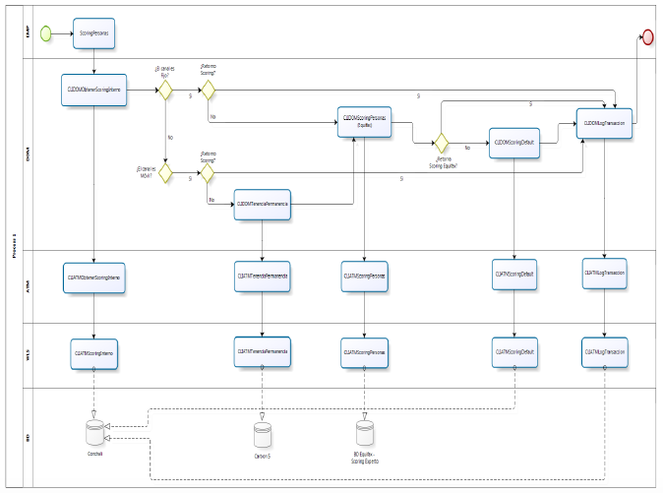

## Objetivo General

Se requiere implementar el modelo scoring para Andes manteniendo la persistencia como base cache en el Servidor Conchalí pero calculando las variables necesarias a partir de información obtenida de Siebel, en el caso de rus no existentes y que deben ser consultados a Equifax.

## Objetivos Especifico

Se requiere de un servicio empresarial con las siguientes características:

* El servicio debe considerar como entrada rut, tipo (fijo/móvil) y empresa.
* El servicio debe verificar en Conchalí si cliente existe.
* Si el cliente existe en Conchalí retorna scoring y temporalidad. Además debe verificar que variable temporalidad se encuentra dentro de los rangos definidos para luego retornar a Siebel.
* Si el cliente no existe en Conchalí o la variable temporalidad no se encuentra en rangos definidos, invoca integraciones a Siebel para completar variables de conversión, las cuales son enviadas a Equifax.
* Recuperar las variables de score y temporalidad entregada por Equifax y registrar en Conchalí para posterior utilización.
* Generar reporte simple desde Conchalí para monitorear clientes registrados desde Siebel.
* Diseño de carga masiva en Conchalí debe ser escalable en base al nuevo esquema de implementación para Andes.

A continuación se grafican los escenarios descritos en los objetivos específicos:

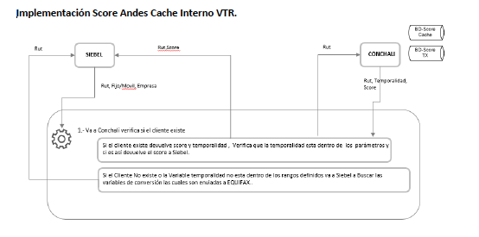

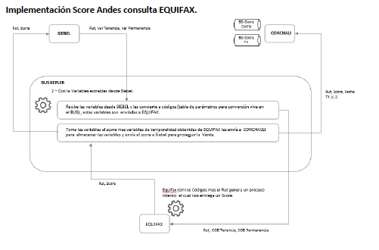

## Alcances Definidos

El alcance de este requerimiento es el siguiente:

* Se debe mantener esquema de cache en Conchalí.
* Calculo de variables tenencia y permanencia se deben realizar en capa media.
* El servicio debe considerar escenarios de borde, error y performance.
* Se debe presentar diseño propuesto de la solución y diseño definitivo acordado por las áreas de arquitectura.
* Se deben considerar pruebas QA.
* Se debe considerar apoyo en proceso de certificación y PaP.

La solución debe cumplir con los estándares del área SOA VTR.

# Enfoque de Solución

Como parte de la solución a los requerimientos definidos, se indican grosso modo los aspectos que esta abarca.

## Sistemas Involucrados:

Los principales actores técnicos presentes son:

* Oracle Full Stack (Andes): Venta presencial
* Equifax: Entidad que entrega los Scoring de los Clientes RUT (externo a VTR)
* Bus de Servicios Kepler: Plataforma donde se definen los servicios y la orquestación requerida para los requerimientos a abordar.
* Backoffice: Modelo de Datos en Servidor Conchalí (o equivalente) que contiene base de PreEscoreados, Registro de LOGs, Servicios de BD que permiten consultar información requerida tanto para Clientes Fijos como Móvil y relacionadas a Scores ya previamente almacenados o valores default.

## Consideraciones

Realizado los levantamientos preliminares, el Proyecto como tal considera como de mayor atención lo siguiente:

* Lógica de negocio de Flujo Basado en actual (con alguna variación por incorporación de Caché y nuevos parámetros ): este flujo será diseñado las 3 1eras semanas con énfasis en dejar el Flujo cerrado a nivel de detalle que permita su Implementación sin mayores cambios posteriores.
* Se considera en estas primeras semanas, los actividades de Análisis y Diseño de las casuísticas de comprensión y mapping a nuevos atributos de Oracle Siebel, en particular para el Cálculo de Tenencia el cual aquí es clave para esta funcionalidad.
* Se considera en el Plan las Pruebas la invocación a servicios de Andes comprendiendo que ya contarán con la Certificación por otras líneas de trabajo previos ó en paralelo al Alcance aquí descrito.

Por último indicar que la naturaleza del Proyecto distingue 1 gran parte netamente SOA y otras de consumo o generación de Producers. En esto último la capa Backoffice de Base de Datos, Unix, Control-M consideran definir y crear una Arquitectura base que permita responder a una gran parte de las Interacciones de los Servicios.

# Marco Metodológico

Un factor estratégico del cual depende el buen resultado de los proyectos emprendidos por Actitud corresponde al marco metodológico y protocolo de relacionamiento con los equipos participantes, todo esto orientado a asegurar que el proyecto tenga resultados satisfactorios en términos de las variables tiempo, costo y alcance.

Esta definición debe ser temprana y establecida bajo común acuerdo, de modo que las condiciones y situaciones de borde inherentes a la naturaleza de los proyectos estén claras para todos los participantes, sin caer en prácticas improvisadas, precisamente en momentos de potenciales conflictos.

Esta propuesta considera la administración de lo siguientes puntos del capitulo desde la perspectiva metodológica.

## Gestión de Requerimientos

Los Requerimientos y Alcances declarados por las partes solicitantes determinan la planificación, estimación de esfuerzo y costos de esta propuesta. De esta forma, tanto VTR como el equipo Actitud, deben tener una visión común y clara sobre los Requerimientos y sus respectivos Alcances.

Para la administración de esta condición, Actitud propone establecer un elemento de control común denominado Línea Base de Requerimientos (LBR), donde se compilen los requerimientos, y sea utilizada dar trazabilidad a la evolución que estos tengan, administrando en forma transparente y ordenada los cambios que estos sufren, y el impacto que estos cambios generan.

Esta LBR debe ser administrada conjuntamente entre VTR y Actitud, y constituye el elemento de control para la adecuada administración de los cambios, con toda la formalidad que ello implica, haciendo constancia formal cada vez que esta es alterada luego de su primera versión oficial.

## Gestión de Riesgos

Como toda iniciativa TI, existen riesgos que tienen una probabilidad cierta de impactar en el cumplimiento del tiempo, costos y alcance. Actitud reconoce esta situación y en su afán por adelantarse y manejar adecuadamente estos riesgos, los declara a continuación de modo que estos sean tratados como elementos claros

### Impacto en cronograma por Indisponibilidad de Áreas VTR

La implementación de este proyecto requiere el compromiso constante de las áreas TI dada la alta interacción requerida en los requerimientos que requieren de una especificación inicial. Para caso de los Especialistas TI (Procesos, GSA, Seguridad, Operaciones y Arquitectura) deben participar oportunamente durante cada una de las fases del proyecto y durante las actividades que sean requeridas.

Como medida de mitigación Actitud propone:

* Establecer un cronograma definido conjuntamente, que asegure la disponibilidad oportuna de las personas involucradas en el proyecto. Resulta particularmente asegurar la participación de otras áreas, como lo son: Procesos, GSA, Seguridad, Operaciones y Arquitectura.
* Asegurar el compromiso de las distintas Gerencias y Subgerencias involucradas en el proyecto.

### Impacto en cronograma por Cambios en las Definiciones

La probabilidad de que el negocio requiera cambios sobre las definiciones ya establecidas inicialmente es alta, lo cual en muchos casos puede generar impacto en el cronograma propuesto y eventualmente llegar a los costos del proyecto.

Como medida de mitigación Actitud propone:

* Establecer una política de Control de Cambios y una línea base de requerimientos que sea administrada en forma conjunta, donde se registren las definiciones y los posibles cambios que estos tengan, permitiendo mantener un control formal del alcance en forma simple.
* En este punto es importante mencionar que la postura de Actitud es procurar que todos los cambios estén contenidos en la propuesta original, sin embargo, pueden darse situaciones cuya escala escape a este orden, situación que por supuesto debe ser consensuada con VTR.

### Impacto en cronograma por disponibilidad de Ambientes

La disponibilidad oportuna de los ambientes pre productivos es un factor crítico para poder cumplir con éxito el proyecto, y se levanta como punto de riesgo puesto que es una condición que ha presentado problemas de disponibilidad importantes durante el último tiempo en VTR.

Como medida de mitigación Actitud propone:

* Sabemos que la administración de estos ambientes no corresponde a la GPI, por lo cual el punto de mitigación que levantamos es asegurar que los ambientes pre-productivos no tienen intervenciones de mantención programadas durante el periodo que dure el proyecto.

## Gestión de Seguimiento y Control

La práctica de Seguimiento y Control, está orientada a establecer un monitoreo continuo sobre la Carta Gantt, evaluar las desviaciones que esta experimenta, y establecer las acciones de ajuste para volver al plan en forma oportuna y minimizando las desviaciones que se generan y escalando las situaciones que no sean factibles de manejar en el equipo de proyecto.

De cara a VTR, Actitud requiere de Reunión Semanal con el JP cliente.

## Gestión de las Comunicaciones

Las comunicaciones formales relativas al proyecto se realizan a través de los JP de VTR y de Actitud.

## Gestión de Calidad

La gestión de Calidad es utilizada como un instrumento que apoya el aseguramiento del éxito frente al compromiso adquirido. Para esto se realizaran activadas asociadas a la generación y ejecución de pruebas, lo que se materializa en:

* Creación de plan de pruebas.
* Creación de casos de pruebas definidos/diseñados.
* Trazabilidad entre las pruebas diseñadas y los requerimientos del usuario.
* Evidencias de pruebas realizadas y acordes al plan de certificación que VTR tiene definido.
* Casos de Pruebas de los siguientes tipos:
  + - Positivos
    - Negativos
    - De Seguridad
    - Rendimiento
    - Borde

## Control de Cambio

Actitud considera fundamental la correcta administración del proceso de evolución natural que experimentan los proyectos TI, formalizando así un proceso de Control de Cambios que se haga cargo de establecer anticipadamente el acuerdo y formas a utilizar cuando esto suceda durante cualquiera de las fases del proyecto. Este acuerdo considera los siguientes principios:

* Durante el desarrollo del proyecto podrán requerirse cambios en: el alcance de la funcionalidad, del servicio, de los plazos y en ocasiones estos cambios pueden generar impacto incluso a la variable costo.
* Se entenderá por “Requerimiento de Cambio” a aquella solicitud de incorporar/modificar/eliminar funcionalidad requerida o modificación en los plazos y que signifique una adecuación de la LBR o de la Gantt.
* Los Requerimiento de Cambio será evaluados entre las partes, para determinar el Impacto en tiempo y costo que esto genera y la forma en que este será resuelto, ya sea, ejecutando o no, y solo en caso que corresponda el nuevo costeo.

Cuando los Requerimientos de Cambios sean aceptados, esto serán formalizados por medio de un acta de control de cambio, y el efecto de esta acción debe verse reflejada en una nueva versión de LBR, Carta Gantt y en ocasiones Orden de Compra.

# Estimación de Equipo

## Equipo Requerido

Para la implementación de nuestra propuesta a los requerimientos planteados, el equipo necesario será el siguiente:

|  |
| --- |
| Perfil |
| Jefe de Proyecto |
| Ingeniero de Software SW SOA |
| Ingeniero de Software (Base de Datos/Unix/Control M) |
| Ingeniero de QA |

## Cronograma

Conforme a la estrategia de ejecución del proyecto, Actitud propone el siguiente cronograma para el desarrollo en **3 meses** plasmados en siguiente Cronograma:

